**常微分作业**

**Sagemath安装过程**

1.打开链接点击下载Sagemath

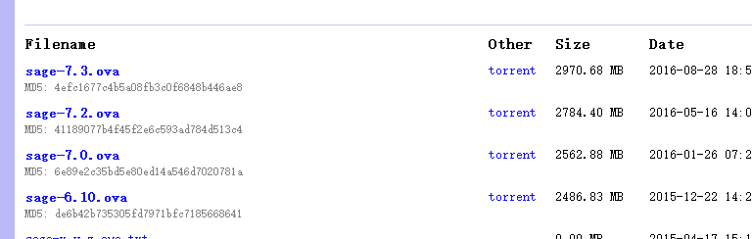

2.点击下载VirtualBox

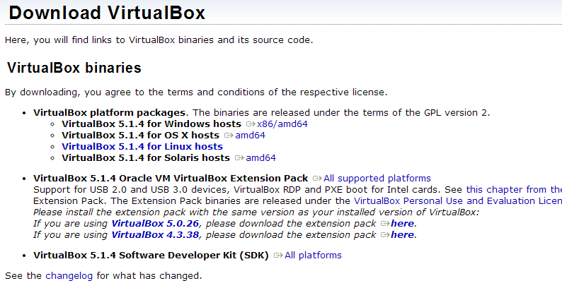

1. 在VirtualBox中导入虚拟电脑

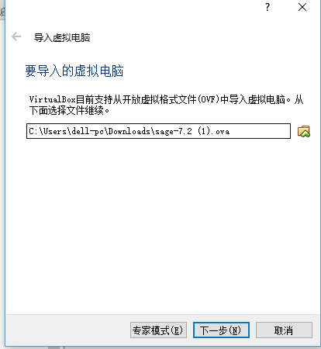

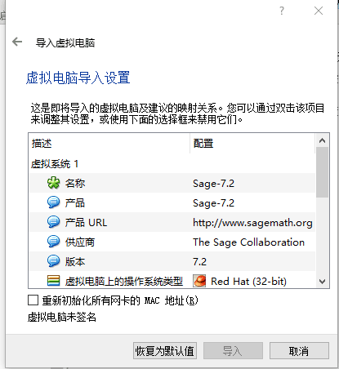

1. 添加共享文件

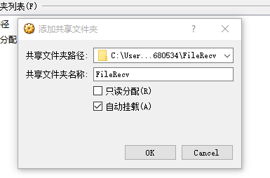

**A-**